**گزارش‌کار آزمایش شماره 7 - آزمایشگاه مدارهای الکتریکی**

تهیه و تنظیم:

متین سجودی ]۱۴۰۱۴۴۲۱۰۲۵[ (مهندسی کامپیوتر)

فرین بهادری ]994421007[ (مهندسی کامپیوتر)

محمد کیهان فرجی ]99401442214[ (مهندسی کامپیوتر)

**این آزمایش در ساعت 10:30 صبح روز شنبه، 3 آذر‌ماه ۱۴۰۳ انجام شده.**

**ابزار و وسایل مورد نیاز:**

* خازن‌های مختلف، مولتی‌متر دیجیتال، منبع تغذیه DC , AC، اسیلوسکوپ، برد بورد، کابل پروب اسیلوسکوپ

**بررسی ظرفیت خازن**:

در آزمایش شماره ۷ آزمایشگاه مدارهای الکتریکی که به بررسی ظرفیت خازن مربوط می‌شود، هدف اصلی درک رفتار خازن‌ها در مدارهای الکتریکی و تأثیر آنها بر جریان و ولتاژ است. خازن‌ها از اجزای اصلی در مدارات الکتریکی و الکترونیکی هستند که توانایی ذخیره انرژی الکتریکی در میدان الکتریکی را دارند. این انرژی در صفحات خازن ذخیره می‌شود و نقش مهمی در عملکرد مدارهای مختلف ایفا می‌کند.

**بررسی ساختار خازن:**

خازن از دو صفحه رسانا تشکیل شده است که توسط یک ماده عایق به نام دی‌الکتریک از هم جدا شده‌اند.

صفحات رسانا بار الکتریکی را ذخیره می‌کنند، و دی‌الکتریک باعث افزایش ظرفیت خازن و جلوگیری از تخلیه بار می‌شود.

**ظرفیت خازن (C):**

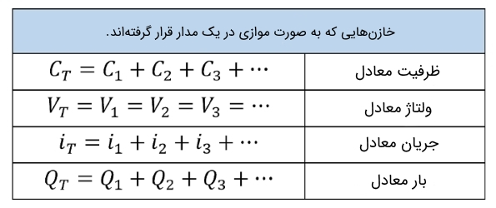

**واحد ظرفیت:**

ظرفیت خازن با واحد فاراد (Farad) اندازه‌گیری می‌شود که نشان‌دهنده میزان بار ذخیره‌شده در خازن به ازای هر ولت ولتاژ اعمال‌شده است.

**رفتار خازن در مدارهای AC و DC:**

در مدار DC، خازن پس از شارژ شدن، به‌عنوان یک مدار باز عمل می‌کند.

در مدار AC، خازن به صورت یک مقاومت وابسته به فرکانس رفتار می‌کند که به آن راکتانس خازنی می‌گویند.

**شرح آزمایش اول:**

در این آزمایش، ابتدا یک خازن را با استفاده از یک منبع تغذیه DC شارژ کردیم. سپس با اتصال کوتاه دو سر خازن (معمولاً با یک سیم یا ابزار رسانا)، بار ذخیره‌شده در خازن تخلیه شد و یک جرقه کوچک مشاهده شد.

هنگام اتصال خازن به منبع تغذیه DC، بار الکتریکی در صفحات خازن ذخیره می‌شود. یکی از صفحات بار مثبت و دیگری بار منفی ذخیره می‌کند. این فرآیند با جریان الکتریکی از طریق مدار انجام می‌شود.

ولتاژ روی صفحات خازن برابر با ولتاژ منبع تغذیه خواهد شد.

وقتی خازن به طور مستقیم اتصال کوتاه می‌شود (دو سر خازن با یک رسانا به هم متصل می‌شود)، بار ذخیره‌شده به سرعت از یک صفحه به صفحه دیگر منتقل می‌شود.

این تخلیه سریع باعث ایجاد یک جریان گذرا بسیار قوی می‌شود که به دلیل انرژی بالای ذخیره‌شده در خازن رخ می‌دهد.

جرقه مشاهده‌شده ناشی از تخلیه ناگهانی انرژی الکتریکی است.

در لحظه اتصال کوتاه، جریان الکتریکی به دلیل اختلاف پتانسیل بالا بین صفحات و مقاومت کم سیم اتصال بسیار زیاد است. این جریان شدید موجب یونیزه شدن هوای بین اتصال می‌شود و به شکل جرقه نمایان می‌گردد.

شدت جرقه به میزان انرژی ذخیره‌شده در خازن بستگی دارد. خازن‌های با ظرفیت بیشتر و ولتاژ بالاتر جرقه‌های قوی‌تری ایجاد می‌کنند.

برای خازن‌های الکترولیتی با ظرفیت‌های بزرگ، جرقه‌ها معمولاً چشمگیرتر هستند.

**شکل مدار آزمایش:**

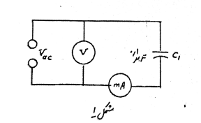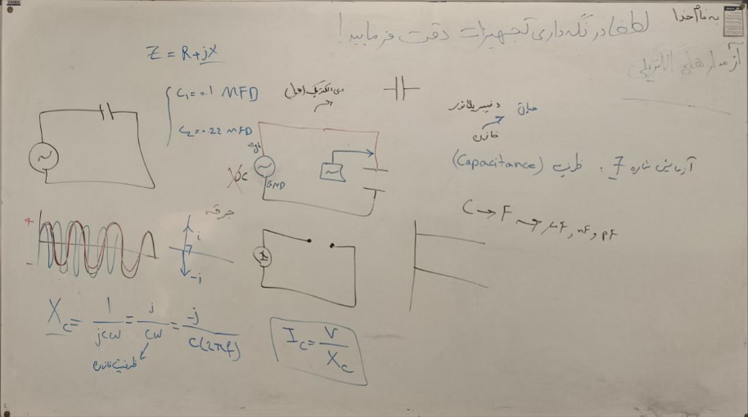

**شرح آزمایش دوم:**

در این بخش، ابتدا خازن را با استفاده از یک منبع تغذیه DC شارژ می‌کنیم. سپس منبع تغذیه را جدا کرده و خازن را به مولتی‌متر متصل می‌کنیم تا کاهش ولتاژ آن را در طول زمان مشاهده کنیم.

زمانی که خازن به منبع تغذیه متصل است، بار الکتریکی در صفحات خازن ذخیره می‌شود. ولتاژ دو سر خازن به تدریج به ولتاژ منبع نزدیک می‌شود و پس از مدت کوتاهی (وابسته به مقدار مقاومت و ظرفیت خازن) به مقدار نهایی می‌رسد.

پس از جدا کردن منبع تغذیه، خازن انرژی ذخیره‌شده را به تدریج از دست می‌دهد. این فرآیند دشارژ به دلیل جریان الکتریکی ناشی از اختلاف پتانسیل بین صفحات خازن از طریق مولتی‌متر یا مقاومت داخلی سیستم است.

وقتی خازن به مولتی‌متر متصل می‌شود، ولتاژ آن به‌تدریج کاهش می‌یابد و مقدار ولتاژ روی نمایشگر مولتی‌متر با گذشت زمان کم می‌شود.

سرعت کاهش ولتاژ وابسته به مقدار است:

اگر مقاومت بزرگ یا ظرفیت خازن زیاد باشد، زمان بیشتری برای تخلیه کامل خازن نیاز است.

خازن‌های کوچک‌تر یا مدارهای با مقاومت کم سریع‌تر تخلیه می‌شوند.

پس از مدتی، ولتاژ به صفر نزدیک می‌شود، به این معنی که خازن دیگر بار الکتریکی قابل توجهی ذخیره نکرده است.

مولتی‌متر در این آزمایش نقش مقاومت را ایفا می‌کند و باعث تخلیه خازن می‌شود. مقاومت داخلی مولتی‌متر معمولاً مقدار مشخصی (به‌طور مثال 10MΩ) است که سرعت تخلیه را کند می‌کند.

**نتیجه گیری:**

در این آزمایش، روند تخلیه خازن به وضوح نشان می‌دهد که خازن‌ها انرژی ذخیره‌شده خود را به تدریج از دست می‌دهند و این فرآیند با رابطه نمایی کنترل می‌شود. زمان تخلیه به مقاومت و ظرفیت خازن بستگی دارد و مشاهده آن به ما کمک می‌کند تا رفتار خازن را در شرایط واقعی بهتر درک کنیم.

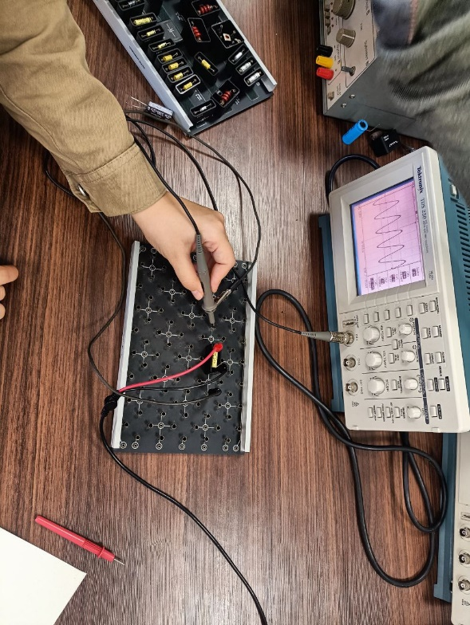**تصاویر مربوط به آزمایش:**

